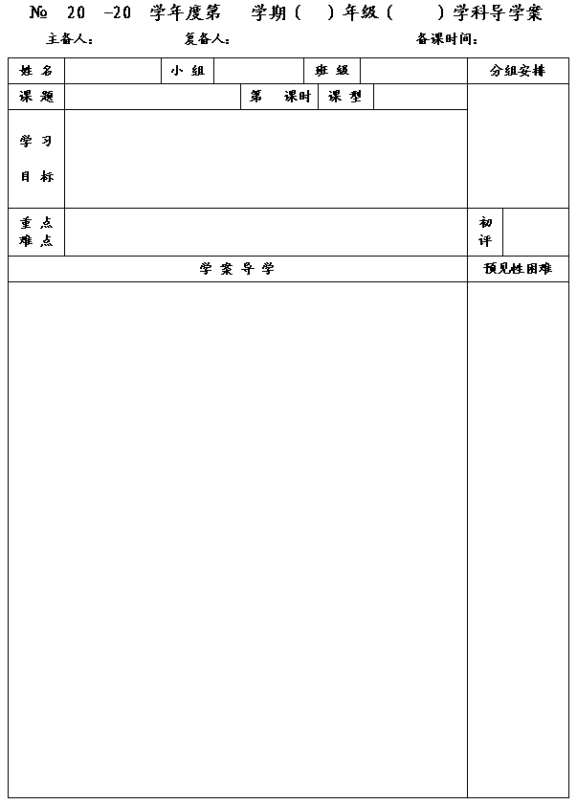
1
14
15
二
八
数学
李小婷
杨道亮
2015. 2.28
10.5分式方程（1）
1
新 授
1．知道分式方程的意义，会解可化为一元一次方程的分式方程．
2．经历“实际问题－建立分式方程模型”的过程，能将实际问题中的等量关系用分式方程表示，体会分式方程的模型作用，发展分析问题、解决问题的能力，渗透数学的转化思想．

重点：会解可化为一元一次方程的分式方程．
难点：将实际问题中的等量关系用分式方程表示．

一、预习内容
1．写出一个一元一次方程，说明什么样的方程是一元一次方程．

2．（1）甲、乙两人加工同一种服装，乙每天比甲多加工1件，已知乙加工24件服
装所用时间与甲加工20件服装所用时间相同．甲每天加工多少服装？
如果设甲每天加工x件服装，那么乙每天加工 件服装，根据题意，可以列出方程： ．
（2）一个两位数的个位数字是4，如果把个位数字与十位数字对调，那么所得的两位数与原两位数的比值是．原两位数的十位数字是几？
如果设原两位数的十位数字是x，那么原两位数可表示为 ，新的两位数可表示为 ，根据题意，可以列出方程： ．
（3）某校学生到距离学校15km的山坡上植树，一部分学生骑自行车出发40min后，另一部分学生乘汽车出发，结果全体学生同时到达．已知汽车的速度是自行车的速度的3倍，求自行车速度．
如果设自行车的速度为xkm/h，那么汽车的速度为 km/h，根据题意，可列出方程： ．

（4）上面所得到的三个方程有什么共同特点？与我们在七年级学过的一元一次方程或二元一次方程有什么区别？

（5）请写出两个和上述3个方程具有共同特征的方程．

（6）你记得如何解一元一次方程吗？
①解方程：＝． ．
②解一元一次方程的主要步骤是： ．

1

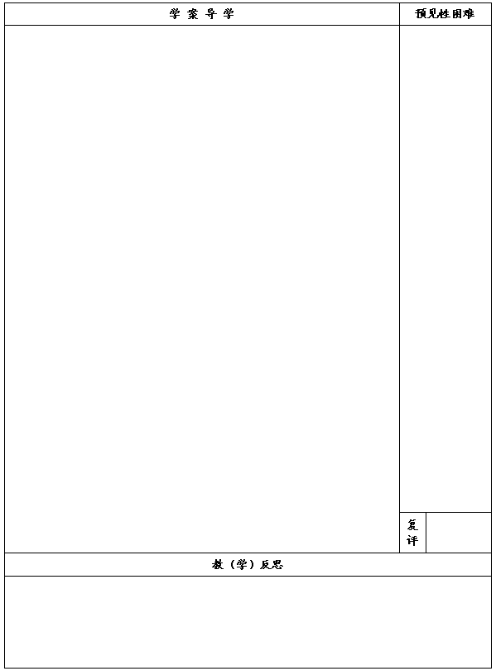

（7）尝试解方程：＝．

3．分式方程－＝1的两边同乘以(x－2)，约去分母得（ ）．
A． 1＋(1－x)＝x－2 B． 1－(1－x)＝x－2
C． 1－(1－x)＝1 D． 1＋(1－x)＝1

二、数学概念（或模型）

三、例题讲解
例1 下列方程中，哪些是分式方程，哪些不是分式方程？为什么？
①－1； ②＝； ③＝3； ④x－＝2．

例2 解方程：
（1）－＝0； （2）－＋3＝．

△例3 解方程：－＝1－．

